附件1 “招标采购需求一览表”
序号 | 采购申请 | 行项目 | 标号 | 包号 | 包名称 | 项目名称 | 工程规模 | 网省所属单位 | 业务管理归口部门 | 分项最高限价不含税（万元） | 合计最高限价不含税（万元） | 专用资质 | 原建设地点及承包方 | 设计施工监理工期
1 | 0710259570 | 10 | 001-电网工程勘察设计（运检35kV及以下） | 包1 | 青海海南共和10kV黑三路加隆分支低压业扩等项目勘察设计 | 青海海南共和10kV黑三路加隆分支低压业扩项目 | 新建两线制线路1.568KM，新建10M非预应力水泥杆32基，新增照明用户9户。 | 海南公司 | 本部-建设部-项目管理中心 | 1.3894 | 65.6772 | 中华人民共和国境内依法注册的企业法人或其它组织，具有输变电工程设计丙级及以上和勘察（含岩土工程、工程测量）丙级及以上企业资质。 | 青海省海南州共和县，总价承包 | 设计开始时间：2020年7月30日，设计完成时间：2020年8月30日
2 | 0710259571 | 10 | 001-电网工程勘察设计（运检35kV及以下） | 包1 | 青海海南共和10kV黑三路加隆分支低压业扩等项目勘察设计 | 青海海南共和10kV倒二路东卫村高低压业扩项目 | 新建10KV线路1.88KM。 | 海南公司 | 本部-建设部-项目管理中心 | 4.5973 | 65.6772 |  | 青海省海南州共和县，总价承包 | 设计开始时间：2020年7月30日，设计完成时间：2020年8月30日
3 | 0710259572 | 10 | 001-电网工程勘察设计（运检35kV及以下） | 包1 | 青海海南共和10kV黑三路加隆分支低压业扩等项目勘察设计 | 青海海南共和10kV倒三路元者村1#台区等8个台区低压业扩项目 | 新建0.4KV线路4.135KM，新建12M非预应力水泥杆71基，新建照明用户17  户。 | 海南公司 | 本部-建设部-项目管理中心 | 3.8681 | 65.6772 |  | 青海省海南州共和县，总价承包 | 设计开始时间：2020年7月30日，设计完成时间：2020年8月30日
4 | 0710259573 | 10 | 001-电网工程勘察设计（运检35kV及以下） | 包1 | 青海海南共和10kV黑三路加隆分支低压业扩等项目勘察设计 | 青海海南共和10kV黑三路加隆村、正去乎村高低压业扩项目 | 新建10KV线路0.13KM。 | 海南公司 | 本部-建设部-项目管理中心 | 4.0155 | 65.6772 |  | 青海省海南州共和县，总价承包 | 设计开始时间：2020年7月30日，设计完成时间：2020年8月30日
5 | 0710259574 | 10 | 001-电网工程勘察设计（运检35kV及以下） | 包1 | 青海海南共和10kV黑三路加隆分支低压业扩等项目勘察设计 | 青海海南共和10kV廿一路、廿二路曲什纳村低压业扩项目 | 新建0.4KV线路5.055KM，新建照明用  户21户。 | 海南公司 | 本部-建设部-项目管理中心 | 6.0674 | 65.6772 |  | 青海省海南州共和县，总价承包 | 设计开始时间：2020年7月30日，设计完成时间：2020年8月30日
6 | 0710259575 | 10 | 001-电网工程勘察设计（运检35kV及以下） | 包1 | 青海海南共和10kV黑三路加隆分支低压业扩等项目勘察设计 | 青海海南共和10kV廿一路切扎西高低压业扩项目 | 新建10KV线路1.95KM，新建0.4KV线路3.7KM，新建照明用户19户。 | 海南公司 | 本部-建设部-项目管理中心 | 6.9931 | 65.6772 |  | 青海省海南州共和县，总价承包 | 设计开始时间：2020年7月30日，设计完成时间：2020年8月30日
7 | 0710259576 | 10 | 001-电网工程勘察设计（运检35kV及以下） | 包1 | 青海海南共和10kV黑三路加隆分支低压业扩等项目勘察设计 | 青海海南共和10kV江一路文巴村高低压业扩项目 | 新建10KV线路长3.077KM ，0.4KV线路长8.125KM。 | 海南公司 | 本部-建设部-项目管理中心 | 12.258 | 65.6772 |  | 青海省海南州共和县，总价承包 | 设计开始时间：2020年7月30日，设计完成时间：2020年8月30日
8 | 0710259577 | 10 | 001-电网工程勘察设计（运检35kV及以下） | 包1 | 青海海南共和10kV黑三路加隆分支低压业扩等项目勘察设计 | 青海海南共和10kV黑一路鲁色村低压业扩项目 | 新建0.4kV线路3.637km，新建10米杆塔共计59基，新建照明下户11户。 | 海南公司 | 本部-建设部-项目管理中心 | 2.0206 | 65.6772 |  | 青海省海南州共和县，总价承包 | 设计开始时间：2020年7月30日，设计完成时间：2020年8月30日
9 | 0710259578 | 10 | 001-电网工程勘察设计（运检35kV及以下） | 包1 | 青海海南共和10kV黑三路加隆分支低压业扩等项目勘察设计 | 青海海南共和10kV廿一路羊让村高低压业扩项目 | 新建10KV线路1.5KM。 | 海南公司 | 本部-建设部-项目管理中心 | 6.8448 | 65.6772 |  | 青海省海南州共和县，总价承包 | 设计开始时间：2020年7月30日，设计完成时间：2020年8月30日
10 | 0710259579 | 10 | 001-电网工程勘察设计（运检35kV及以下） | 包1 | 青海海南共和10kV黑三路加隆分支低压业扩等项目勘察设计 | 青海海南共和10kV廿二路羊让村高低压业扩项目 | 新建10KV线路2.183KM。 | 海南公司 | 本部-建设部-项目管理中心 | 6.2874 | 65.6772 |  | 青海省海南州共和县，总价承包 | 设计开始时间：2020年7月30日，设计完成时间：2020年8月30日
11 | 0710259580 | 10 | 001-电网工程勘察设计（运检35kV及以下） | 包1 | 青海海南共和10kV黑三路加隆分支低压业扩等项目勘察设计 | 青海海南共和10kV廿一路、沙一路切扎村（东）低压业扩项目 | 新建0.4kV线路5.88km，采用10米水泥杆65基，15米杆2基，新建照明用户共计24户。 | 海南公司 | 本部-建设部-项目管理中心 | 3.5139 | 65.6772 |  | 青海省海南州共和县，总价承包 | 设计开始时间：2020年7月30日，设计完成时间：2020年8月30日
12 | 0710259581 | 10 | 001-电网工程勘察设计（运检35kV及以下） | 包1 | 青海海南共和10kV黑三路加隆分支低压业扩等项目勘察设计 | 青海海南共和10kV倒一路、倒三路蒙古村低压业扩项目 | 新建0.4kV线路1.49km，新建照明用户6户，0.4kV采用10m水泥杆，共计26基。 | 海南公司 | 本部-建设部-项目管理中心 | 3.269 | 65.6772 |  | 青海省海南州共和县，总价承包 | 设计开始时间：2020年7月30日，设计完成时间：2020年8月30日
13 | 0710259582 | 10 | 001-电网工程勘察设计（运检35kV及以下） | 包1 | 青海海南共和10kV黑三路加隆分支低压业扩等项目勘察设计 | 青海海南共和10kV湖三路、倒三路甲乙村低压业扩项目 | 新建0.4KV四线制线路1.955KM，新建照明用户14户，0.4KV  采用12M水泥杆52基。 | 海南公司 | 本部-建设部-项目管理中心 | 4.5527 | 65.6772 |  | 青海省海南州共和县，总价承包 | 设计开始时间：2020年7月30日，设计完成时间：2020年8月30日
14 | 0710259639 | 10 | 001-电网工程勘察设计（运检35kV及以下） | 包2 | 青海黄南尖扎“煤改电”供暖10千伏线路新建等工程勘察设计 | 青海黄南尖扎“煤改电”供暖10千伏线路新建工程 | 新建10千伏线路7.6千米。 | 黄化公司 | 本部-运维检修部 | 22.2417 | 159.5921 | 中华人民共和国境内依法注册的企业法人或其它组织，具有输变电工程设计丙级及以上和勘察（含岩土工程、工程测量）丙级及以上企业资质。 | 青海省黄南州尖扎县，总价承包 | 设计开始时间：2020年7月30日，设计完成时间：2020年8月30日
15 | 0710259670 | 10 | 001-电网工程勘察设计（运检35kV及以下） | 包2 | 青海黄南尖扎“煤改电”供暖10千伏线路新建等工程勘察设计 | 青海黄南河南“煤改电”供暖10千伏线路新建工程 | 改造10千伏线路8.42千米。 | 黄化公司 | 本部-运维检修部 | 22.8068 | 159.5921 |  | 青海省黄南州河南县，总价承包 | 设计开始时间：2020年7月30日，设计完成时间：2020年8月30日
16 | 0710259671 | 10 | 001-电网工程勘察设计（运检35kV及以下） | 包2 | 青海黄南尖扎“煤改电”供暖10千伏线路新建等工程勘察设计 | 青海黄南泽库“煤改电”（二期供暖）10千伏线路新建工程 | 改造10千伏线路3.46千米。 | 黄化公司 | 本部-运维检修部 | 18.9169 | 159.5921 |  | 青海省黄南州泽库县，总价承包 | 设计开始时间：2020年7月30日，设计完成时间：2020年8月30日
17 | 0710259672 | 10 | 001-电网工程勘察设计（运检35kV及以下） | 包2 | 青海黄南尖扎“煤改电”供暖10千伏线路新建等工程勘察设计 | 青海黄南泽库10kV三期A、B供暖线路新建工程 | 新建及改造10千伏线路6千米。 | 黄化公司 | 本部-运维检修部 | 19.5963 | 159.5921 |  | 青海省黄南州泽库县，总价承包 | 设计开始时间：2020年7月30日，设计完成时间：2020年8月30日
18 | 0710259673 | 10 | 001-电网工程勘察设计（运检35kV及以下） | 包2 | 青海黄南尖扎“煤改电”供暖10千伏线路新建等工程勘察设计 | 青海黄南尖扎10kV丹一路、丹二路、丹五路结构优化工程 | 新建及改造10千伏线路10.75千米，新建改造0.4千伏线路0.88千米，变压器1台，下户40户。 | 黄化公司 | 本部-运维检修部 | 27.8366 | 159.5921 |  | 青海省黄南州尖扎县，总价承包 | 设计开始时间：2020年7月30日，设计完成时间：2020年8月30日
19 | 0710259674 | 10 | 001-电网工程勘察设计（运检35kV及以下） | 包2 | 青海黄南尖扎“煤改电”供暖10千伏线路新建等工程勘察设计 | 青海黄南尖扎10kV马五路措周乡冶合社易地搬迁供电工程 | 新建10千伏线路1.7千米，新建改造0.4千伏线路2.15千米，变压器3台，下户79户。 | 黄化公司 | 本部-运维检修部 | 12.7204 | 159.5921 |  | 青海省黄南州尖扎县，总价承包 | 设计开始时间：2020年7月30日，设计完成时间：2020年8月30日
20 | 0710259675 | 10 | 001-电网工程勘察设计（运检35kV及以下） | 包2 | 青海黄南尖扎“煤改电”供暖10千伏线路新建等工程勘察设计 | 青海黄南尖扎10kV丹二路措周乡措香社易地搬迁供电工程 | 新建0.4千伏线路0.29千米，变压器1台，下户9户。 | 黄化公司 | 本部-运维检修部 | 4.7876 | 159.5921 |  | 青海省黄南州尖扎县，总价承包 | 设计开始时间：2020年7月30日，设计完成时间：2020年8月30日
21 | 0710259676 | 10 | 001-电网工程勘察设计（运检35kV及以下） | 包2 | 青海黄南尖扎“煤改电”供暖10千伏线路新建等工程勘察设计 | 青海黄南尖扎10kV康一路石乃亥社易地搬迁通电工程 | 新建及改造10千伏线路0.33千米，改造0.4千伏线路0.54千米，变压器1台，下户27户。 | 黄化公司 | 本部-运维检修部 | 4.3637 | 159.5921 |  | 青海省黄南州尖扎县，总价承包 | 设计开始时间：2020年7月30日，设计完成时间：2020年8月30日
22 | 0710259677 | 10 | 001-电网工程勘察设计（运检35kV及以下） | 包2 | 青海黄南尖扎“煤改电”供暖10千伏线路新建等工程勘察设计 | 青海海东化隆塔加乡10kV甘六路牙什扎村、拉卡村、工什加村易地搬迁通电工程 | 新建10千伏线路4.93千米，新建改造0.4千伏线路4.56千米，变压器3台，下户305户。 | 黄化公司 | 本部-运维检修部 | 26.3221 | 159.5921 |  | 青海省海东市化隆县，总价承包 | 设计开始时间：2020年7月30日，设计完成时间：2020年8月30日

附件2.光盘封面格式

一、光盘封面格式如下：

国网青海省电力公司2020年新增第二次服务招标采购项目
分包编号：282038-XX-XX

开标文件、商务文件、报价文件（如有）
（投标人名称）
国网青海省电力公司2020年新增第二次服务招标采购项目
分包编号：282038-XX-XX

技术文件
（投标人名称）

光盘须放入光盘专用盒内,须在光盘盒上标注：“XX文件”“分包编号”“投标人全称”
附件3.技术商务支持文件制成双层pdf格式的操作手册
安装Adobe Acrobat 9 Pro软件
1、无需安装序列号，无需注册；
2、直接安装完整版即可；
3、安装后桌面上出现Adobe Acrobat9 Pro快捷图标；
4、开始菜单列表出现Adobe Acrobat9 Pro图标：
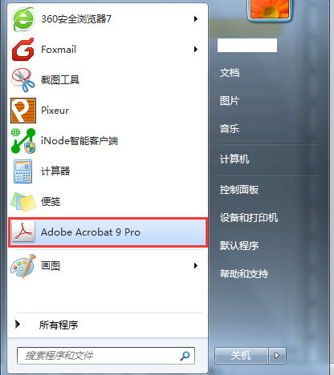
5、所有程序里出现：
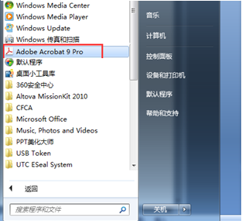
以上3、4、5均可打开pdf编辑软件；

将word格式转换为可编辑的单层pdf格式
1、编辑保存好需要转换的投标文件word文档，点击office按钮，将鼠标放在另存为按钮上，选择adobe PDF
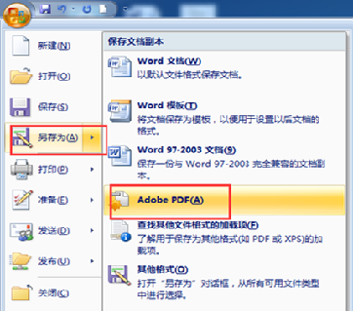
2、选择PDF文件保存路径及名称，点击保存即可
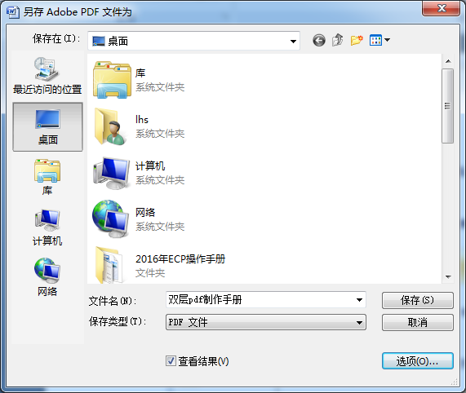

将pdf格式转换为图片格式
1、打开pdf编辑软件Adobe Acrobat 9 Pro，打开需要转换的pdf文件，点击文档-导出-图像-TIFF
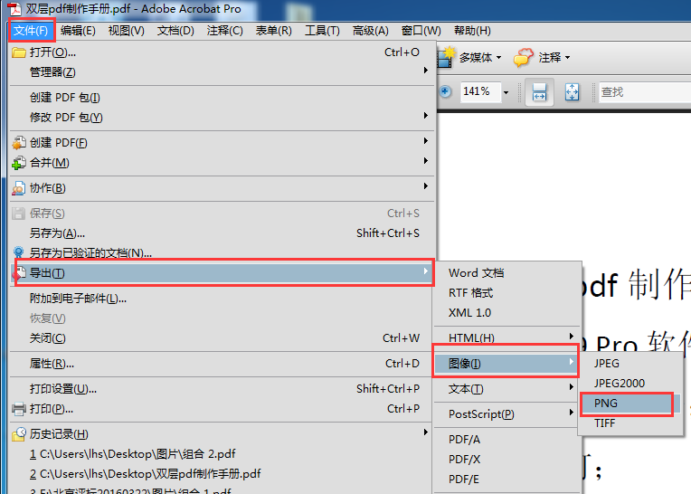
2、点击设置-分辨率选择59.06，点击确定
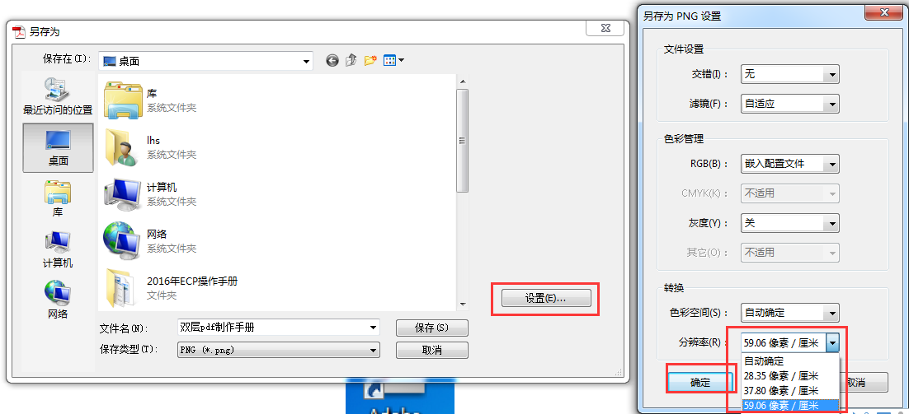
3、选择转换后图片的存储位置（放在一个文件夹内）；
将所有图片重新组合成图片格式的pdf
1、选中所有图片，单击右键-在acrobat中合并支持的文件

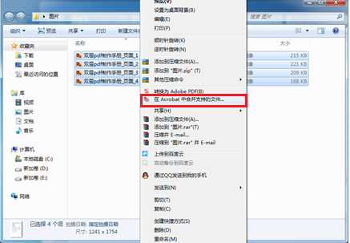
2、点击合并文件
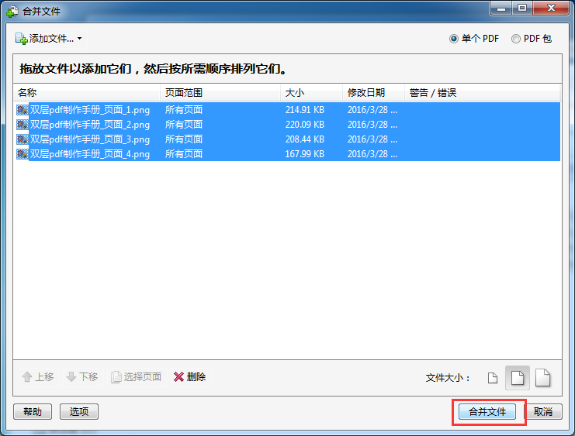
3、给合并后文件命名并选择保存位置，点击保存，保存后文档自动在acrobat中打开；
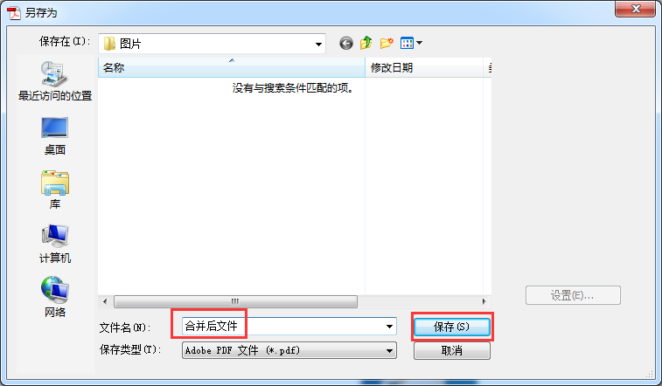
对图片格式的pdf进行OCR识别
1、点击文档-OCR文本识别-使用OCR识别文本。
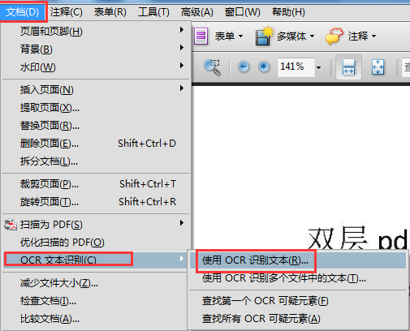
2、点击编辑-设置识别语言及采样像素（对图像缩减像素采样选择最低（600dpi）），点击确定
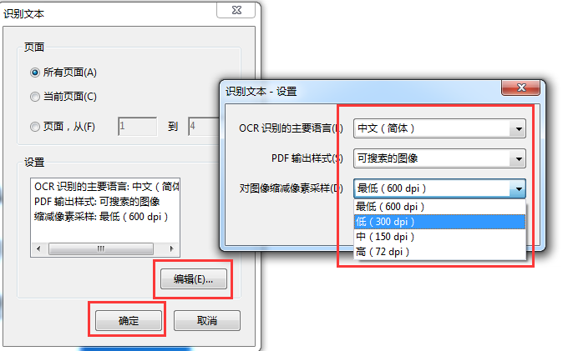
识别后的文档保存即可
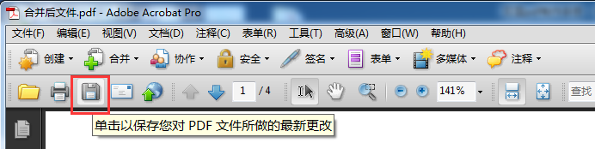
双层pdf特点
1、文档不能被修改；
2、文档放大后字迹模糊；

非双层pdf放大效果如下：

3、文档可以被搜索、复制、粘贴。
书签添加
1、点开书签，选择原有书签-删除
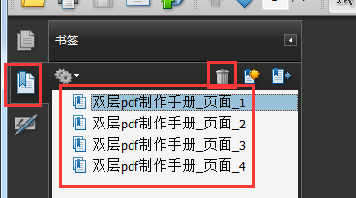
2、选择识别后的标题-点击添加书签-修改标题（如识别有误或没有识别）
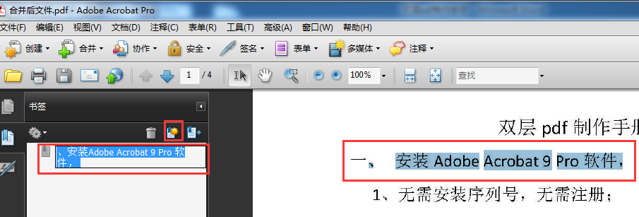
3、重复以上操作，将所有标题添加到书签中-保存即可。


